

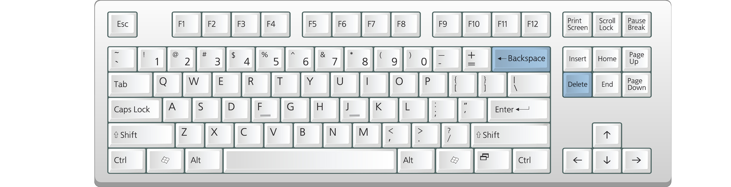



toarnister

zeszywt

okłówek

pisakm

gumgka



rowker

piłkea

skakfanka

hulbajnoga

rwolki



Aby rozdzielic wyrazy korzystamy z klawiszu space

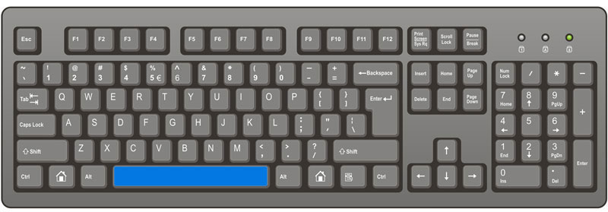

AnttekIwonnkaOskareElaRóżża

góórydrzewachatawieśrzzeka

wiossnalatojjesieńzimma

komputeermonitorrklawiatuuramyszkkadrukarrka

wodatrawawiatrokno

szkolatelefoninternetzeszytpiesekzeszyt

samolotwysokoleciniebo

**Ćwiczenie 2-E**

Połącz poniższe wyrazy:

kwi atuszek

Kasi a

ucz en

loko mo tywa

kom put er

tel efon

lu ster ko

de szcz

wo da

tra wa

mik ro fon

Ma rysia

**Ułóż zdania z powyższymi wyrazami.**

**Ćwiczenie 2-F**

Przeczytaj uważnie tekst, napotkane błędy popraw używając klawiszy Backspace i Delete i Space. Pamiętaj o prawidłowym ustawieniu kursora i pojedyńczych spacjach między wyrazami.

Pamiętaj o przecinkach "przyklejonych" do ostatniej litery w wyrazie

Nie jestem wcale roztargniony i leni wy, tylko tak o mnie mówią. Wszystko ro bię szybko, nigdy pochopnie Weźmy na przykład takie zada nia domowe. nNie zajmują mi dużo cza su. tTylko rzucę okiem i już wiem, jak je rozwiązać, a przy tym n nig dy nie popełniam błę dów. zdolny jestem, co tu dużo mówić. mMyślę , że mogę być po tym względem wzorem dla innych